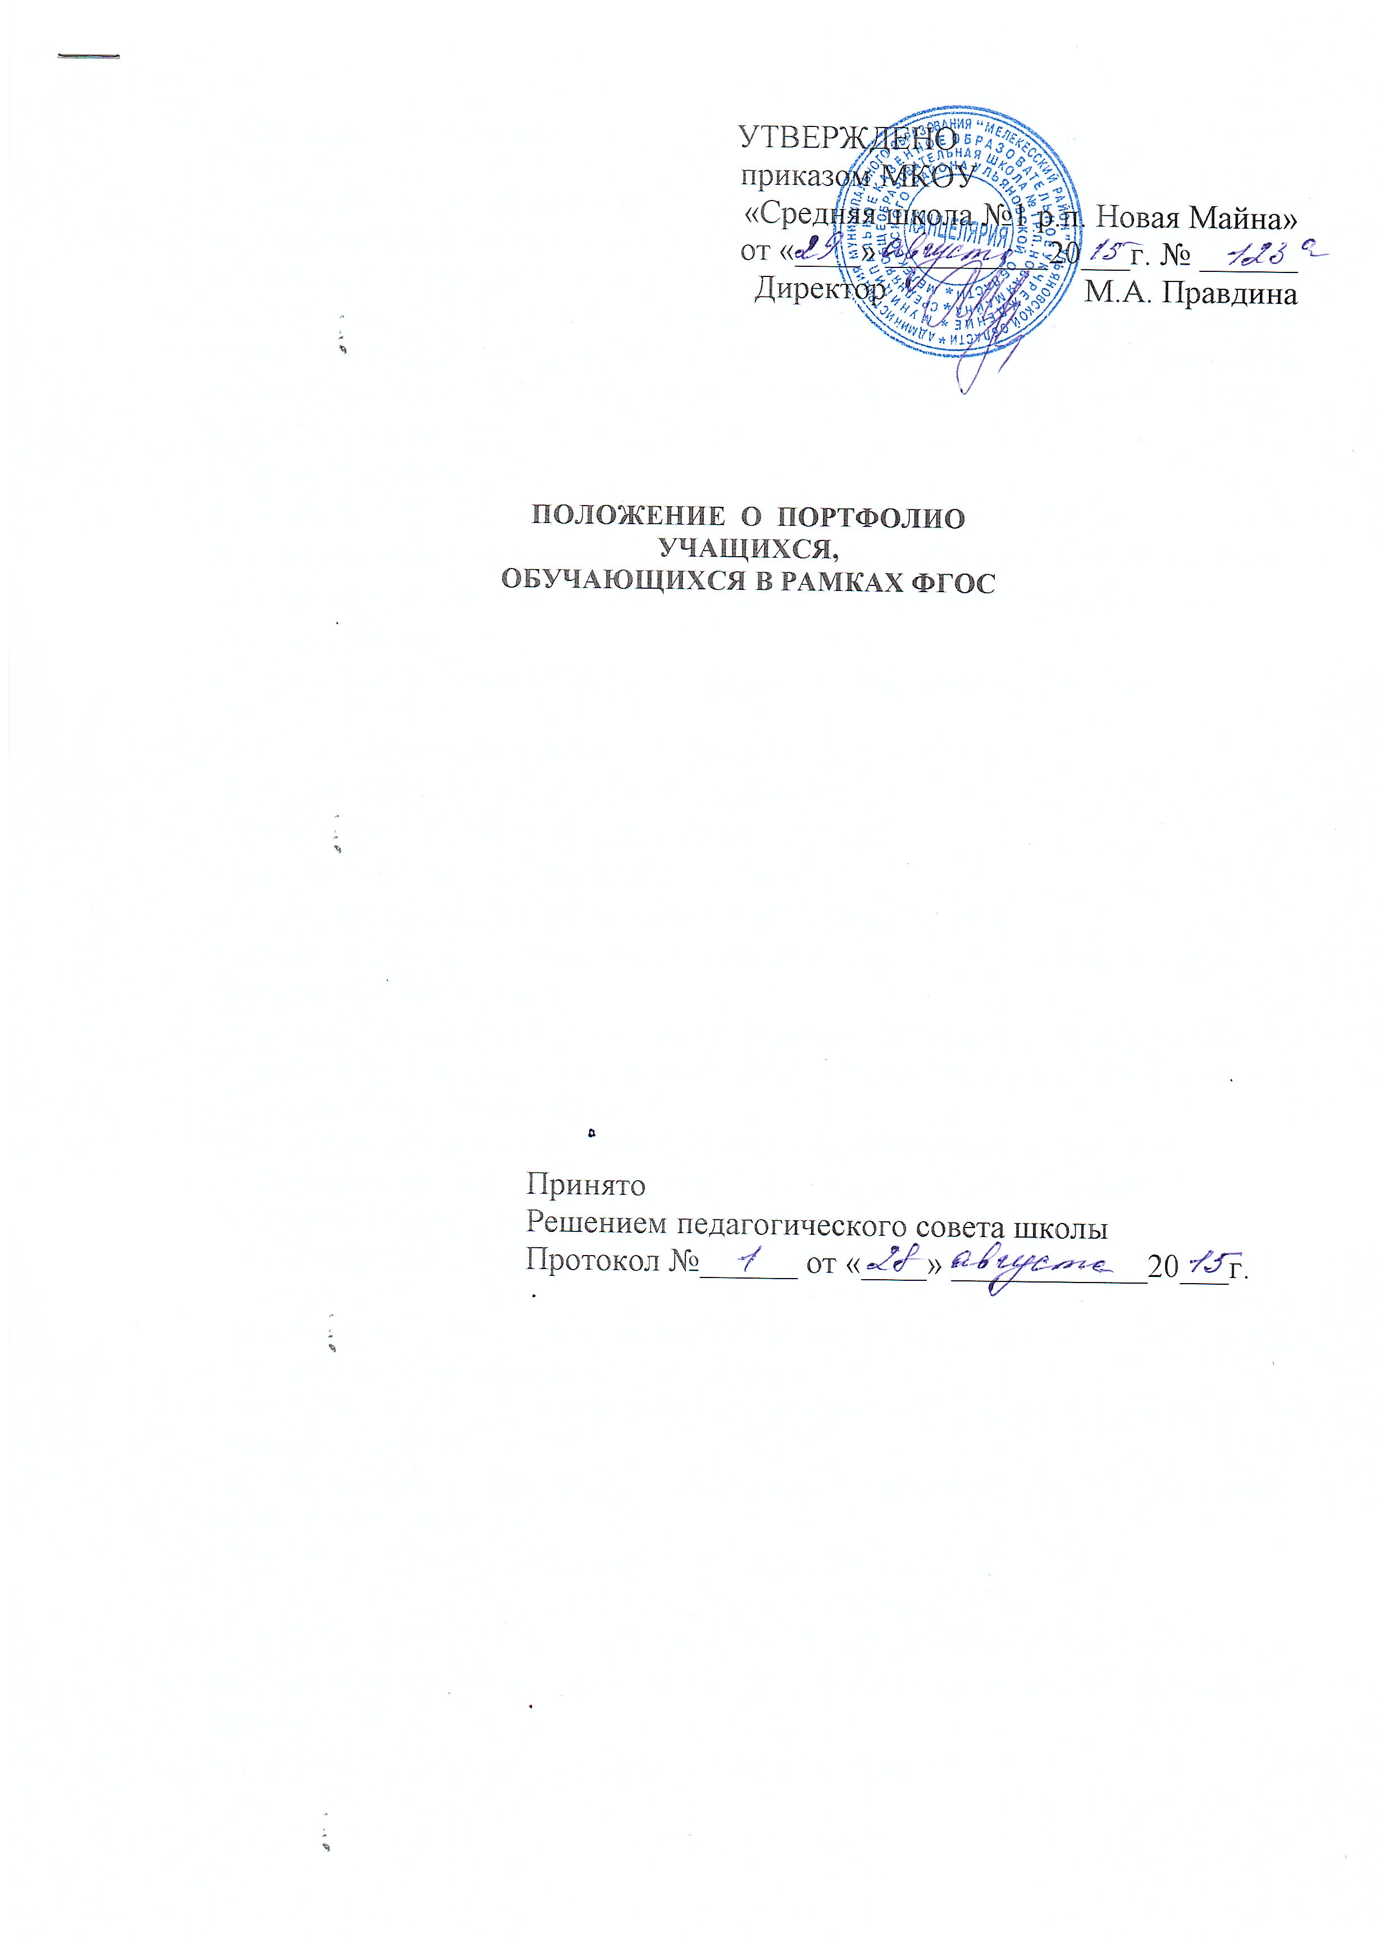
1.Общие положения
1.1.Настоящее положение определяет порядок формирования, структуру и использования портфолио как способа накопления и оценки индивидуальных достижений ребенка в период его обучения.
1.2.Портфолио является перспективной формой представления индивидуальных достижений ребенка, так как позволяет учитывать результаты, достигнутые ребенком в разнообразных видах деятельности - учебной, творческой, спортивной и др.
Цель и задачи портфолио
2.1.Цель портфолио – собрать, систематизировать и зафиксировать результаты развития ученика, его усилия, достижения в различных областях, демонстрировать весь спектр его способностей, интересов, склонностей, знаний и умений.
2.2. Портфолио помогает решать важные педагогические задачи:
- создать для каждого ученика ситуацию переживания успеха;
- поддерживать интерес ребенка к определенному виду деятельности;
- поощрять его активность и самостоятельность;
- формировать навыки учебной деятельности;
- содействовать индивидуализации образования ученика;
- закладывать дополнительные предпосылки и возможности для его успешной социализации;
- укреплять взаимодействие с семьей ученика, повышать заинтересованность родителей (законных представителей) в результатах развития ребенка и совместной деятельности со школой.
2.3. Портфолио реализует такие функции образовательного процесса:
- Диагностическую: фиксируются изменения и рост показателей за определенный период времени.
- Целеполагания: поддерживает образовательные цели, сформулированные стандартом.
- Мотивационную: поощряет детей, педагогов и родителей к взаимодействию в достижении положительных результатов.
- Содержательную: максимально раскрывает спектр достижений и выполняемых работ.
- Развивающую: обеспечивает непрерывность процесса развития, обучения и воспитания от класса к классу.
- Рейтинговую: показывает диапазон и уровень навыков и умений.
3.Порядок формирования портфолио
3.1.Портфолио ученика является одной из составляющих «портрета» выпускника и играет важную роль для определения вектора его дальнейшего развития и обучения.
3.2.Период составления портфолио – с 1 по 9 класс.
3.3.Ответственность за организацию формирования портфолио и систематическое знакомство родителей (законных представителей) с его содержанием возлагается на классного руководителя.
3.4.Портфолио хранится в школе в течение всего пребывания ребенка в ней. При переводе ребенка в другое образовательной учреждение портфолио выдается на руки родителям (законным представителям) вместе с личным делом ребенка.

4. Участники работы над Портфолио и распределение обязанностей между ними.
Участниками работы над портфолио являются сами учащиеся, их родители, классный руководитель, учителя-предметники, педагоги дополнительного образования и администрация школы. Одним из основных условий составления Портфолио ученика начальной школы является установка тесного сотрудничества между всеми участниками и четкое распределение обязанностей между ними.
Обязанности учащегося:
- Оформляет Портфолио в соответствии с принятой в школе структурой.
- Аккуратно ежедневно (еженедельно, ежемесячно) в соответствии с обозначенными временными периодами ведет в Портфолио необходимые записи, в большей степени с помощью педагога в 1-4 классах..
- Систематически пополняет в соответствующие разделы материалы, отражающие успехи и достижения в учебной и внеурочной деятельности; по желанию использует собственные элементы оформления (не противоречащие общей структуре и правилам оформления Портфолио), отражающие его индивидуальность.
- Производит оценку своих достижений и возможностей, планирует свою дальнейшую деятельность по саморазвитию и самосовершенствованию
Обязанности родителей:
- Помогают ребенку в оформлении Портфолио в соответствии с принятой структурой
- Постоянно осуществляют контроль за пополнением соответствующих разделов Портфолио.
- Совместно с ребенком отслеживает и оценивает динамику его индивидуального развития и личностного роста, поддерживает его образовательную и творческую активность и самостоятельность.
- Участвуют в заполнении соответствующих разделов Портфолио; несут ответственность за информацию, размещаемую в Портфолио.
Обязанности классного руководителя:
- Направляет всю работу учащихся по ведению Портфолио, консультирует, помогает, дает советы учащимся и родителям; объясняет правила ведения и заполнения Портфолио.
- Обеспечивает постоянное сотрудничество и взаимодействие всех участников работы над Портфолио.
- Осуществляет контроль за заполнением соответствующих разделов Портфолио учащихся.
- Заполняет соответствующие разделы Портфолио, несёт ответственность за достоверность информации, представленной им в Портфолио.
- Совместно с учащимся отслеживает и оценивает динамику его индивидуального развития и личностного роста, поддерживает его образовательную и творческую активность и самостоятельность.
- Готовят итоговые документы для поощрения учащихся (грамоты, дипломы, сертификаты, отзывы, благодарности и т.д.)
Обязанности учителей-предметников:
- Учителя-предметники тесно сотрудничают с классным руководителем, предоставляют классному руководителю всю необходимую информацию об успехах и достижениях учащихся по предметам, предметным неделям, предметно-направленным конкурсам и т.д., несут ответственность за предоставленную информацию; помогают классному руководителю заполнять соответствующие разделы Потрфолио.
- Готовят итоговые документы для поощрения учащихся (грамоты, дипломы, сертификаты, отзывы, благодарности и т.д.)
- Проводят экспертизу представленных работ по предмету и предметно-направленным конкурсам и пишут отзывы на них.
- Совместно с учащимся отслеживает и оценивает динамику его индивидуального развития и личностного роста, поддерживает его образовательную и творческую активность и самостоятельность.
Обязанности педагогов дополнительного образования, воспитателей:
- Педагоги дополнительного образования и воспитатели группы продленного дня тесно сотрудничают с классным руководителем, предоставляют ему всю необходимую информацию о достижениях учащихся по своим направлениям деятельности; несут ответственность за достоверность представленной информации; помогают классному руководителю заполнять соответствующие разделы Портфолио.
- Готовят итоговые документы для поощрения учащихся (грамоты, дипломы, сертификаты, отзывы, благодарности и т.д.)
- Совместно с учащимся отслеживают и оценивают динамику его индивидуального развития и личностного роста, поддерживают его образовательную и творческую активность и самостоятельность.
Обязанности администрации:
- Директор утверждает нормативно-правовую базу, обеспечивающую ведение портфолио, а также распределяет обязанности участников образовательного процесса по данному направлению деятельности.
- Осуществляет общее руководство деятельностью педагогического коллектива по реализации технологии Портфолио в практике работы школы в рамках ФГОС.
- Заместитель директора по учебной работе осуществляет контроль за деятельностью педагогического коллектива по реализации технологии Портфолио.

5.Структура, содержание и оформление портфолио
5.1.Портфолио ученика имеет:
1 раздел «Мой портрет» (информация о владельце: фамилия, имя, отчество, учебное заведение, класс, контактную информацию и фото ученика (по желанию родителей и ученика) и который оформляется педагогом, родителями (законными представителями) совместно с учеником;);
2 раздел «Портфолио документов» (дипломы, грамоты, результаты тестирования);
Конкурсы, спортивные соревнования: этот раздел включает в себя участие в конкурсах различного уровня (школы, района, области), прописываются все спортивные достижения.
Олимпиады: в данном разделе отражается участие обучающегося во всех предметных и тематических олимпиадах.
3 раздел «Учебно-исследовательская деятельность» (в этом разделе фиксируются все творческие работы учащихся: рисунки, сказки, стихи, а также проектные и , исследовательские работы .Если выполнена объемная работа (поделка), можно поместить ее фотографию).
4 раздел «Общественно-культурная деятельность» (данный раздел включает весь спектр культурно-массовых мероприятий школы, района, области в которых обучающиеся принимали участие, все мероприятия, которые проводятся вне рамок учебной деятельности относятся к общественной работе (поручениям). Оформлять этот раздел желательно с использованием фотографий и кратких сообщений на тему;
5 раздел «Отзывы и пожелания» - размещается положительная оценка педагогом стараний ученика;
6 раздел «Работы, которыми я горжусь» - в начале учебного года проверяется портфолио, анализируется собранный в нем материал. Менее значимые работы и документы извлекаются (можно поместить в отдельную папку), а то, что представляет большую ценность, размещается в данном разделе;
8 раздел «Динамика индивидуального развития и личностного роста (таблица)
- раздел «Содержание».

6.Оценка результатов
6.1. По результатам накопленной информации в характеристике выпускника школы делаютсявыводы о:
- сформированности универсальных и предметных способов действий, а также опорной системы знаний, обеспечивающих ему возможность продолжения образования;
- сформированности основ умения учиться, понимаемой как способности к самоорганизации с целью постановки и решения учебно-познавательных и учебно-практических задач;
- индивидуальном прогрессе в основных сферах развития личности: мотивационно-смысловой, познавательной, эмоциональной, волевой, само регуляции.
6.2. Информация о достигаемых обучающимися образовательных результатов допустимо только в форме, не представляющей угрозы личности, психологической безопасности и эмоциональному статусу учащегося.

7. Срок действия положения.
7.1. Настоящее положение является бессрочным.
7.2. Дополнения и изменения в настоящее положение вносятся решением педагогического совета

